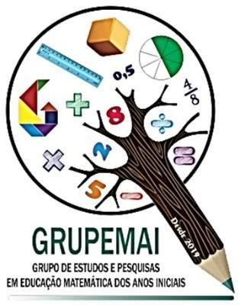

ESCOLA: _____________________________________________________

ESTUDANTE: __________________________________________________

DATA: ________________________________________________________



1) No conjunto abaixo, uma das figuras é diferente das demais. Circule a figura diferente.

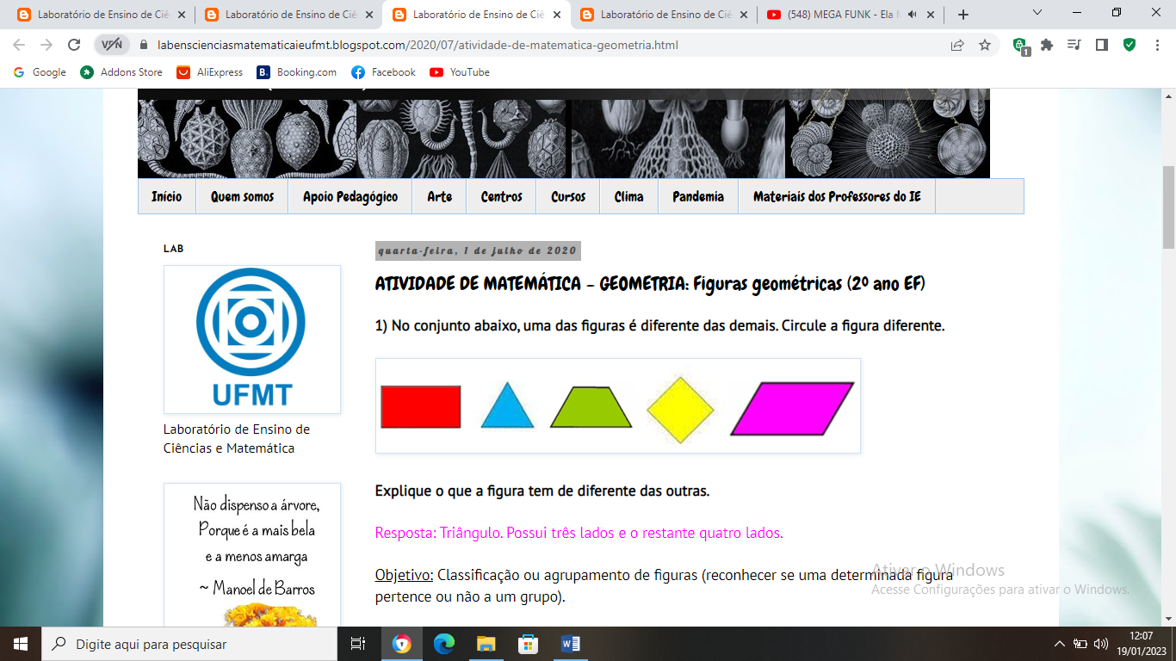

Explique o que a figura tem de diferente das outras.

________________________________________________________

2) Quantas e quais figuras foram usadas para fazer o desenho do gato abaixo?

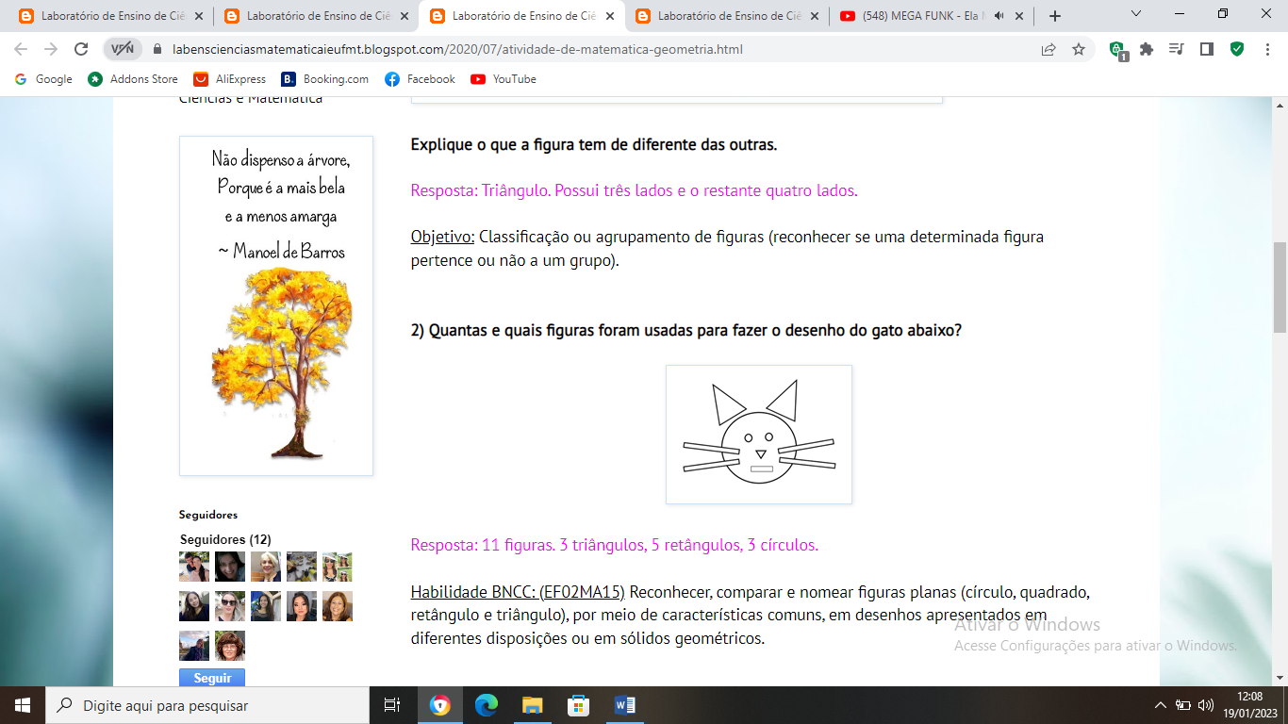

________________________________________________________

3) Observe a tabela abaixo e identifique cada figura com uma letra e número.

Exemplo: nuvem A1

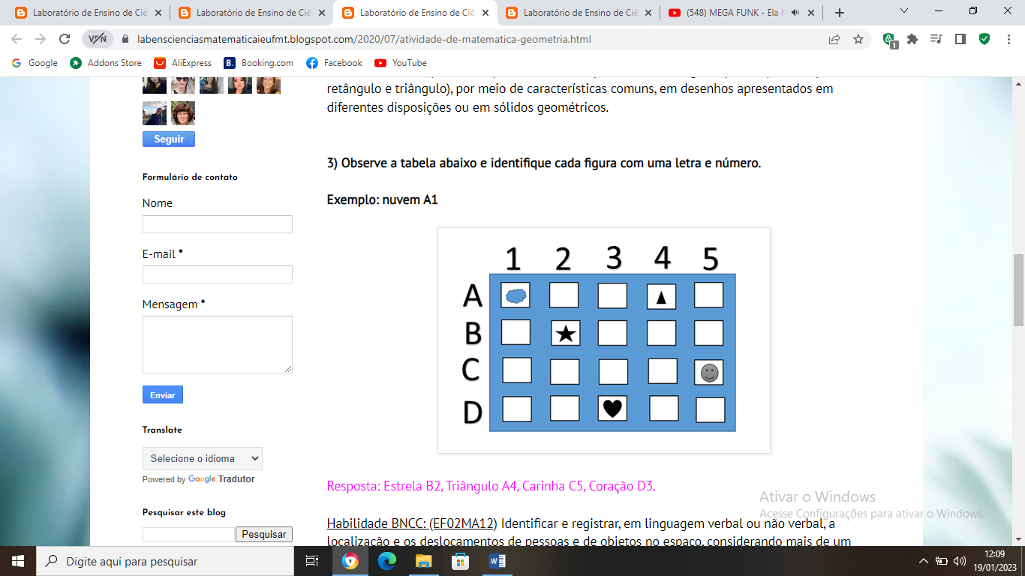

________________________________________________________

4) Complete a tabela abaixo, seguindo o exemplo.

